Progetto Arduino per gestione erogazione cibo e acqua per animali.

**Descrizione funzionamento:**

Il microcontrollore effettua a cadenza regolare tre misurazioni:

1. Temperatura dell’ambiente
2. Livello del cibo presente in un apposito contenitore
3. Livello dell’acqua presente in un apposito recipiente

In base ai valori ricavati dalle tre misurazioni esso decide se erogare o no cibo e acqua.

**Hardware**

**Microcontrollore:**

* Arduino uno R3

**Sensori:**

* Termistore
* Sensore ultrasuoni HC-SR04 X2

**Attuatori:**

* Servomotore SG90
* Motore passo-passo 28BYJ-48 5v DC
* Driver per motore passo-passo ULN2003

**Altri:**

* Breadboard
* Cavi maschio femmina
* Cavi maschio maschio
* Resistore 300 ohm (utilizzato per implementare un partitore di tensione utilizzato per la misurazione della temperatura)

**Software**

L’erogazione di acqua e cibo viene gestita da due fsm a 2 stati indipendenti.

Di seguito vengono riportate le descrizioni di entrambe le fsm.

**Fsm erogazione acqua**

S(stato) = 0 --> acqua non erogata alla fine del ciclo precedente

S(stato) = 1 --> acqua erogata alla fine del ciclo precedente

B(Livello acqua) = 0 --> acqua sotto soglia

B(Livello acqua) = 1 --> acqua sopra soglia

C(Temperatura) = 0 --> temperatura sotto soglia

C(Temperatura) = 1 --> temperatura sopra soglia

F(uscita) = 1 --> erogare acqua

F(uscita) = 0 --> non erogare acqua

|  |  |  |  |  |
| --- | --- | --- | --- | --- |
| S | X = 00 | X = 01 | X = 11 | X= 10 |
| 0 | 1,1(f,s*) | 1,1 | 0,0 | 0,0 |
| 1 | 0,0 | 1,1 | 0,0 | 0,0 |

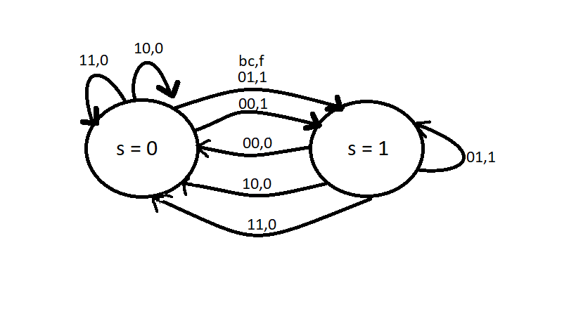

**Fsm erogazione cibo**

S(stato) = 0 --> cibo non erogato alla fine del ciclo precedente

S(stato) = 1 --> cibo erogato alla fine del ciclo precedente

B(Livello acqua) = 0 --> cibo sotto soglia

B(Livello acqua) = 1 --> cibo sopra soglia

C(Temperatura) = 0 --> temperatura sotto soglia

C(Temperatura) = 1 --> temperatura sopra soglia

F(uscita) = 1 --> erogare cibo

F(uscita) = 0 --> non erogare cibo

|  |  |  |  |  |
| --- | --- | --- | --- | --- |
| S | X = 00 | X = 01 | X = 11 | X= 10 |
| 0 | 1,1(f,s*) | 1,1 | 0,0 | 0,0 |
| 1 | 1,1 | 0,0 | 0,0 | 0,0 |

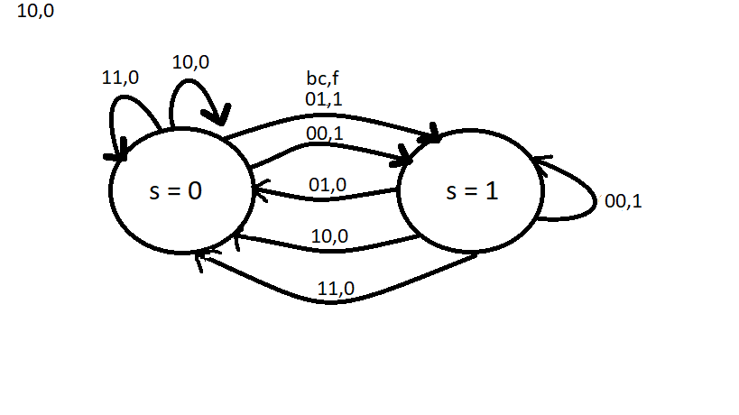

**Circuito**

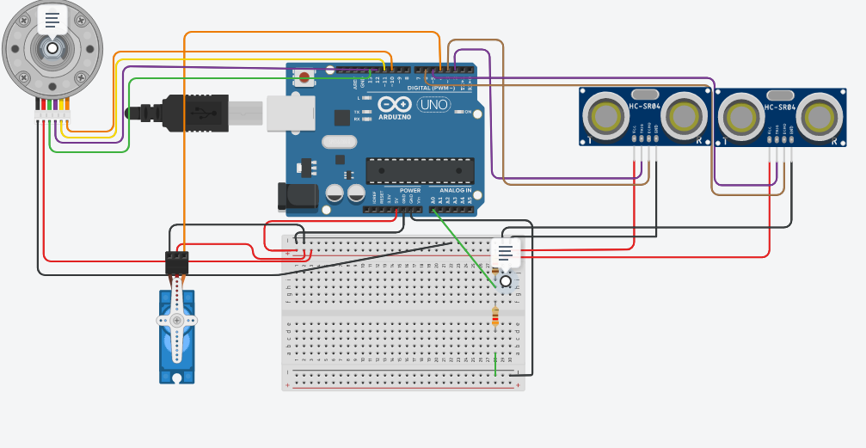

! Su Tinkercad non sono presenti alcuni componenti che ho utilizzato,li ho quindi sostituiti con altri componenti simili , lascio qui il link per visionare il circuito con gli appunti annessi così da poter controllare quali componenti essi siano effettivamente.

https://www.tinkercad.com/things/eoSlziwb8As-brave-stantia-turing/editel?sharecode=HuhWv63cC5XL9rFruwNclOIELoceXjdK-J6oca-jhpA&sharecode=HuhWv63cC5XL9rFruwNclOIELoceXjdK-J6oca-jhpA